**Чапляй Магдалена Карпова (Czaplajowna Magdalena)**

25 июля 1820 г – крещение (НИАБ 136-13-894, лист 104об, №25/1820-р (ориг)).

**НИАБ 136-13-894:** Лист 104об. **Метрическая запись №25/1820-р (ориг).**

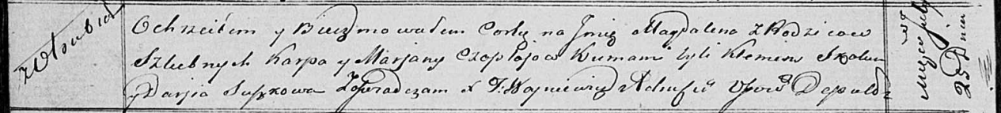

Осовская Покровская церковь. 25 июля 1820 года. Метрическая запись о крещении.

Czaplaiowa Magdalena – дочь родителей с деревни Отруб.

Czaplay Karp – отец.

Czaplaiowa Marjana – мать.

Skakun Klemens – кум.

Suszkowa Darija – кума.

Woyniewicz Tomasz – ксёндз.